Городской методический кабинет
Заседание секции ГМО «Речевое развитие»

Тема: «Формы работы по речевому развитию через все виды деятельности дошкольников»

Сообщение «Развивающие игры В. В. Воскобовича как средство развития речи у детей старшего дошкольного возраста»

Выполнила:
Голик Оксана Николаевна,
Воспитатель
МБДОУ детский сад
№4 «Чиполлино»

г. Саяногорск, 2024
Всем известно, что для детей, а в особенности для детей дошкольников, самая наилучшая форма обучения, это обучение при помощи игры. Очень важно предоставить ребенку как можно больше возможностей для самостоятельных наблюдений и исследовательских работ окружающего его мира, задействуя при всем этом самые различные виды развивающих игр для детей. Игры очень актуальны для становления и развития личности ребенка, так как являются не только инструментами его самовыражения, но, также, и методикой познания мира вокруг нас и адаптации к нему.
Ценность развивающих игр заключается в том, что они быстро и эффективно позволяют достичь желаемых результатов, не утомляя при всем при этом ребенка. Игровая технология интеллектуально-творческого развития детей «Сказочные лабиринты игры» представляет собой форму взаимодействия детей и взрослых через реализацию определенного сюжета с использованием развивающих игр В. В. Воскобовича.
Речь является самой важной психической функцией человека и показателем развития ребенка. Работа по формированию связной речи имеет важнейшее значение в системе работы с детьми старшего дошкольного возраста. Хорошо развитая речь ‒ это успешное дальнейшее обучение в школе. Дети испытывают трудности в формировании связного высказывания. В них отсутствует четкость, последовательность, точность, предложения грамматически не оформлены, в то время как связная речь ‒ это именно смысловое развернутое высказывание.
Старшие дошкольники, которые имеют нарушения речи, используют простую или распространенную фразу (пропускают или заменяют предлоги, допускают ошибки при согласовании прилагательных с существительными). Они с трудом справляются с пересказом, с составлением рассказа по сюжетным картинкам. У детей с нарушением речи монологическая форма речи самостоятельно не формируется. Ребята испытывают трудности при пересказе, у них не получается строить фразы, теряют основную нить содержания, путают события, не могут выразить главную мысль. Основная задача работы по развитию речи ‒ научить их последовательно и связно излагать свои мысли, рассказывать о событиях из жизни.
Развитие связной речи включает в себя:
- составление простых распространенных предложений;
- обучение детей умению задавать вопросы и отвечать на них полным ответом;
- обучение детей составлению описательных рассказов по темам;
- работа над диалогической и монологической речью (с использованием литературных произведений);
- обучение детей пересказу небольших рассказов и сказок;
- составление описательных рассказов по сюжетной картине, по серии картин, из опыта;
- обучению детей составлению творческих рассказов.
Развитие связной речи у детей с речевыми нарушениями ‒ длительный, процесс, поэтому нам было важно подобрать такую игровую технологию, которая бы отвечала современным требованиям образовательного процесса и носила развивающий характер. Для решения речевых задач, в нашей группе мы стали использовать технологию В. В. Воскобовича «Сказочные лабиринты игры». С помощью одной игры можно решать большое количество образовательных задач. Незаметно для себя, ребенок осваивает цифры и буквы; совершенствует речь, мышление, внимание, память, воображение.
Предусматривается широкое варьирование организационных форм коррекционно-развивающей работы: групповых, подгрупповых, индивидуальных.
Развивающие игры Воскобовича помогают в коррекции нарушений речи, закреплении правильных навыков и умений, способствуют формированию коммуникативных способностей детей и практическому овладению воспитанниками нормами речи. В играх ребенок и педагог являются партнером и участником игрового замысла. В таких условиях ребенок чувствует себя более свободно, безопасно, он не боится быть раскритикованным за неправильные ответы и действия. Активно вступает в диалог, задает вопросы собеседнику, слушает и понимает речь взрослого или сверстника, строит общение с учетом речевой ситуации, легко входит в контакт, ясно и последовательно выражает свои мысли, регулирует свое поведение в соответствии с усвоенными нормами и правилами родного языка.
В игровом общении друг с другом и взрослым развивается речь и коммуникативная культура, создается ощущение свободы и комфорта. Дети придумывают названия составленным предметным силуэтам, описывают их, рассказывают о назначении предметов, сочиняют рассказы, беседуют друг с другом и взрослым, высказывают предположения.
Особое место в нашей практике занимает развивающая среда «Фиолетовый лес». Это огромное поле деятельности для развития речи воспитанников. Дети могут самостоятельно в любое время дня уединиться в данном сказочном пространстве. Они придумывают различные фантазийные сюжеты, пробуют обыграть их при помощи героев «Фиолетового леса». Участвуют в театрализованной деятельности, рассказывая придуманную сказку своим друзьям. Учатся сопереживать героям, разрешать проблемные ситуации, сопровождая все это небольшими рассказами. Ребята незаметно для себя становятся участниками образовательного процесса. При помощи воспитателей они учатся составлять
простые предложения, давать полные ответы на поставленные вопросы.
Также для развития связной речи ребят, составлению небольших рассказов и сюжетов нами активно используется Коврограф «Ларчик». Героями сказок становятся Лопушок, девочка Долька, галчонок Каррчик, гусеничка Фифа и др.
Игры В. Воскобовича ‒ это пособия, которые соответствуют современным требованиям в развитии речи дошкольников. Их простота, незатейливость, большие возможности в плане решения образовательных и воспитательных задач неоценимы в работе с детьми. В результате перехода от простого к сложному развивается речь и неречевые психические процессы: внимание, память, воображение, мышление, мелкая моторика. Такой подход позволяет поддерживать детскую деятельность в зоне оптимальной трудности, в любой игре добиваться того или иного «предметного» результата.

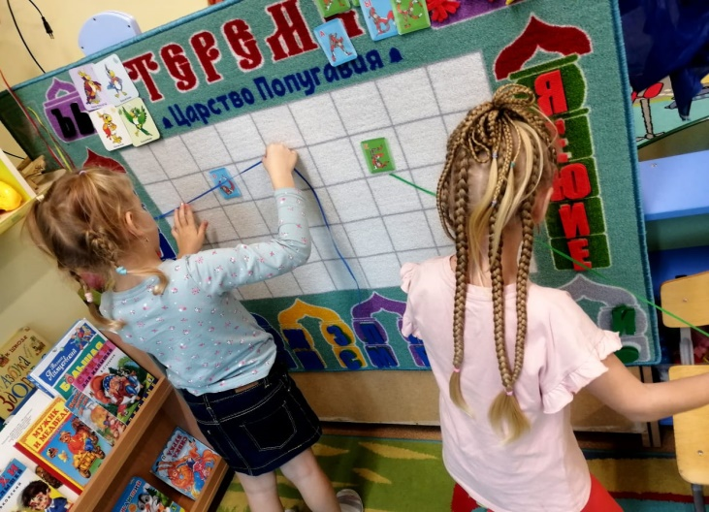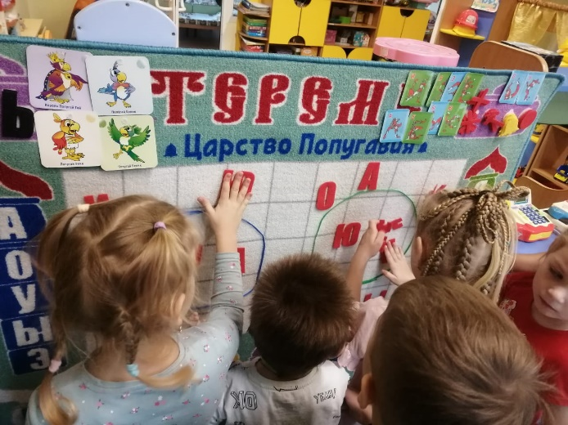
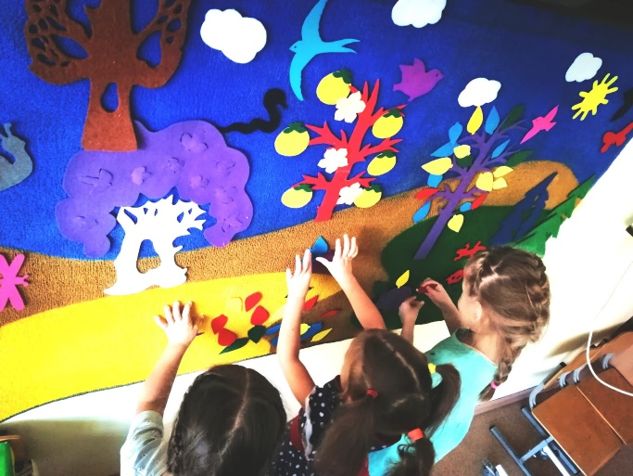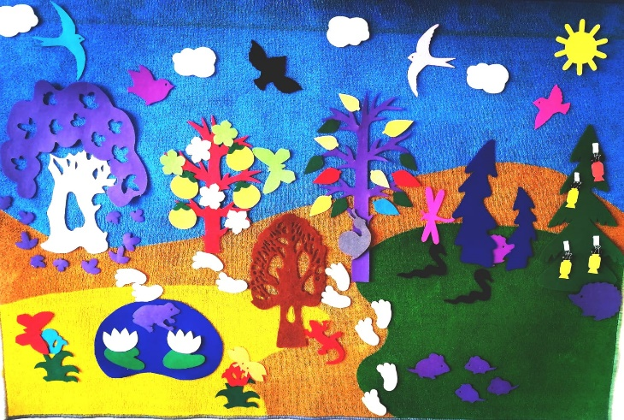
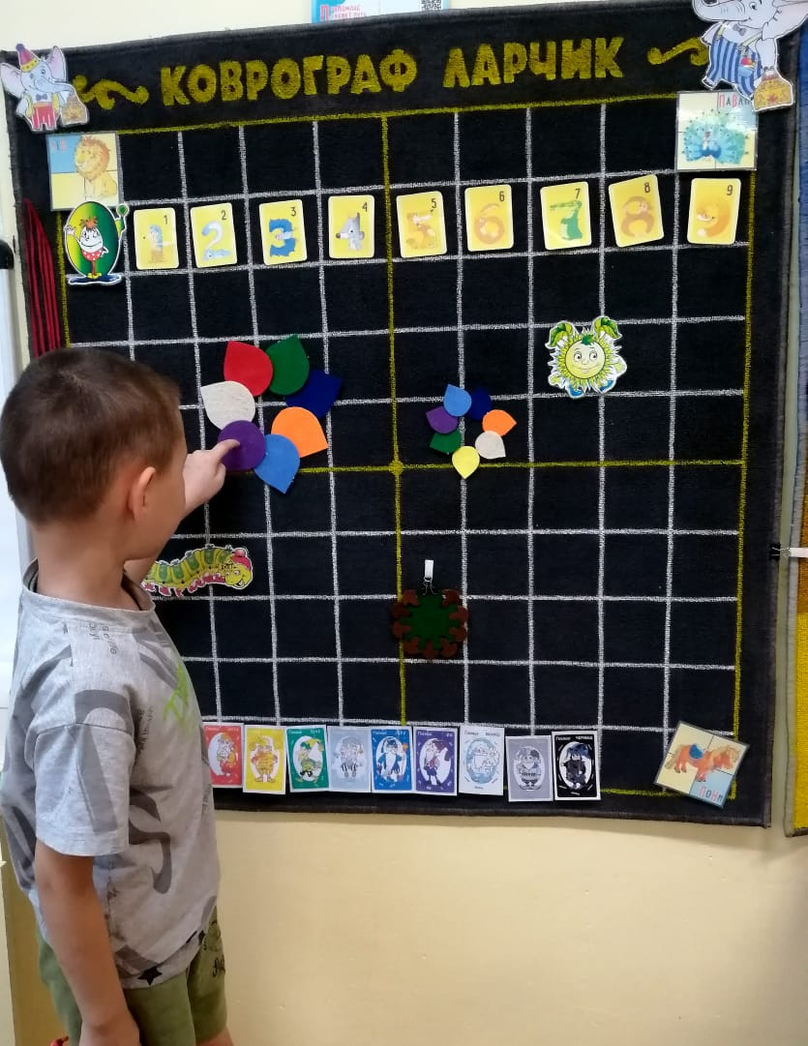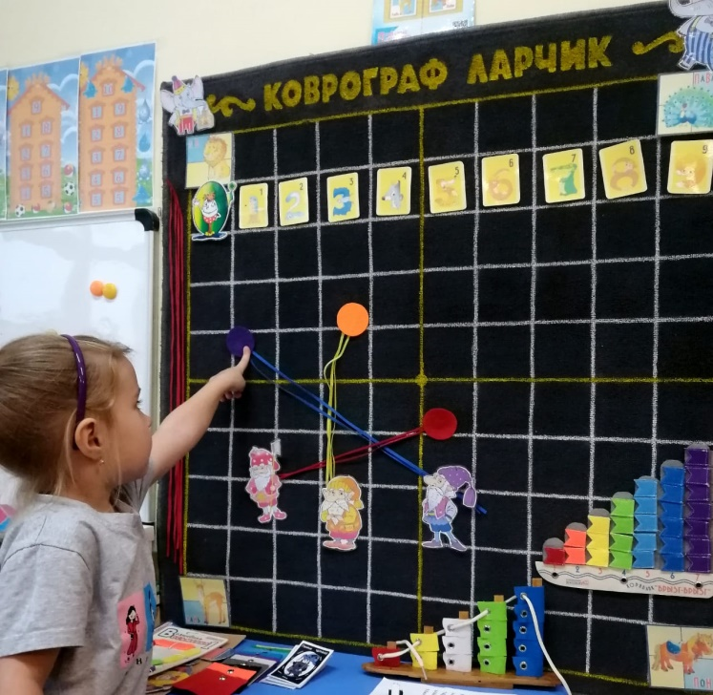

Литература:
1. Развивающая предметно-пространственная среда «Фиолетовый лес». Методическое пособие / Под ред. В. В. Воскобовича, Л. С. Вакуленко, О. М. Войтиновой. – Изд. 4-е. – Санкт-Петербург: ООО «Развивающие игры Воскобовича», 2022. – 174 с. – ISBN 978-5-9500586-3-9.
2. Сказочные лабиринты игры. Игровая технология интеллектуально-творческого развития детей: методическое пособие / В. В. Воскобович, Н. А. Медова, Е. Д. Файзуллаева [и др]. – Санкт-Петербург: ООО «Развивающие игры Воскобовича», 3-е издание, 2021. – 352с. – ISBN 978-5-6045673-3-3.
3. Универсальные средства «Коврограф Ларчик» и «МиниЛарчик» в работе с детьми дошкольного и младшего школьного возраста: методическое пособие / Под ред. Л. С. Вакуленко, О. М. Войтиновой. – Санкт-Петербург: ООО «Развивающие игры Воскобовича», КАРО. – 228с.: - ISBN 978-59925-1205-2.

